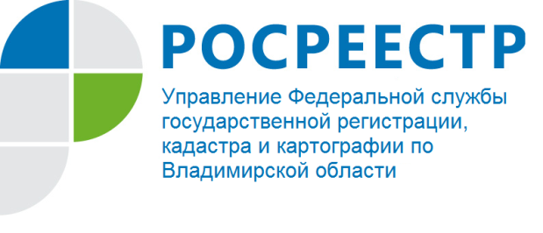
ПРЕСС-РЕЛИЗ

Результаты деятельности общественного земельного контроля.

Вопросы осуществления общественного контроля в сфере государственного управления получили отражение в нормативной правовой базе Российской Федерации. Так, Концепция административной реформы в Российской Федерации в 2006-2010 гг., утвержденная Правительством РФ в 2005 г., уделила большое внимание развитию таких факторов общественного контроля как информационная открытость государственных и муниципальных органов, обеспечение влияния гражданского общества на подготовку и принятие решений органов исполнительной власти.
Вопросы осуществления общественного земельного контроля регулируются прежде всего:
- Конституцией Российской Федерации;
- Земельным кодексом Российской Федерации;
- Гражданским кодексом Российской Федерации;
- Федеральным законом Российской Федерации от 18.06.2001 № 78-ФЗ «О землеустройстве»;
- Федеральным закон "О государственной регистрации недвижимости" от 13.07.2015 № 218-ФЗ;
- Федеральным законом от 26 декабря 2008 года № 294-ФЗ «О защите прав юридических лиц и индивидуальных предпринимателей при осуществлении государственного контроля (надзора) и муниципального контроля»).
Управление Росреестра по Владимирской области (Управление) оказало методическую и практическую помощь председателям СНТ по организации на территории товариществ общественного контроля.
В адрес Управления поступило 76 материалов обследований, которые в себе содержали:
- акт обследования;
- фототаблицу;
- акт опроса свидетелей;
- протоколы товарищества об избрании комиссии;
- утверждения списка участников.
При этом реализация данных мероприятий позволила:
- повысить основные показатели деятельности инспекторов;
- снизить нагрузку на инспекторов;
- снизить транспортные затраты;
- снизить количество обращений поступающих в Управление;
- повысить правовую грамотность населения;
- добиться демократизации отношений в рассматриваемых товариществах;
- упорядочить функционирование органов управления товариществ и взаимодействия с его членами.
Данный опыт показал, что реализация Общественного земельного контроля необходима, а данная работа должна быть системной.
В целях популяризации данной сферы деятельности Управления, планируется продолжить работу по проведению семинаров и встреч с председателями товариществ, обнародованию порядка организации общественного контроля и результатах деятельности в СМИ, а также вовлечению в данную работу общественных организаций, подразделений органов местного самоуправления, ответственных за развитие социальной сферы и иных участников.

О Росреестре

Федеральная служба государственной регистрации, кадастра и картографии (Росреестр) является федеральным органом исполнительной власти, осуществляющим функции по государственной регистрации прав на недвижимое имущество и сделок с ним, по оказанию государственных услуг в сфере ведения государственного кадастра недвижимости, проведению государственного кадастрового учета недвижимого имущества, землеустройства, государственного мониторинга земель, навигационного обеспечения транспортного комплекса, а также функции по государственной кадастровой оценке, федеральному государственному надзору в области геодезии и картографии, государственному земельному надзору, надзору за деятельностью саморегулируемых организаций оценщиков, контролю деятельности саморегулируемых организаций арбитражных управляющих. Подведомственными учреждениями Росреестра являются ФГБУ «ФКП Росреестра» и ФГБУ «Центр геодезии, картографии и ИПД». В ведении Росреестра находится ФГУП «Ростехинвентаризация – Федеральное БТИ». 13 октября 2016 года руководителем Росреестра назначена В.В. Абрамченко.

Контакты для СМИ
Управление Росреестра по Владимирской области
г. Владимир, ул. Офицерская, д. 33-а
Баринов Валерий Юрьевич
Начальник отдела организации, мониторинга и контроля
org@vladrosreg.ru
(4922) 45-08-26

